«Необычное в обычном»

Панно «Звезда» из спичек

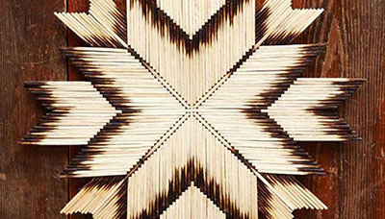
Издалека такие поделки из спичек выглядят как декор из натурального дерева, и, лишь присмотревшись, можно разглядеть, из чего они выполнены.

Для создания такой красоты понадобится запастись несколькими коробками использованных спичек, клеем и терпением.
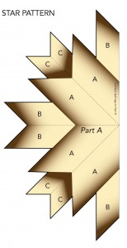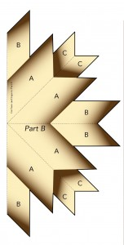
- Шаг 1. Распечатайте шаблон для поделки из спичек «Звезда» (для удобства мы разделили его на 2 части). По этому шаблону нужно сделать из плотного картона заготовку для нашего панно (удобно использовать нож для картона).
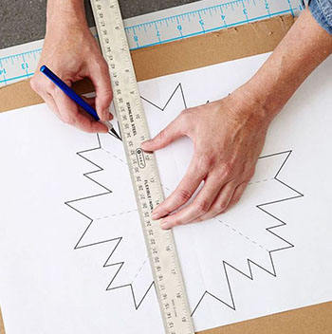
- Шаг 2. Выполните разметку по пунктирным линиям, указанным на шаблоне. По этим линиям мы будем ориентироваться, когда приступим к оклеиванию заготовки.
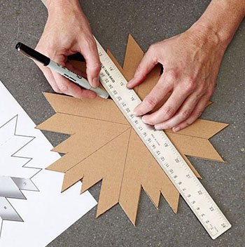
- Шаг 3. Подготовьте материал. Важно, чтобы весь он имел примерно одинаковую степень обугленности, тогда наша поделка из спичек будет выглядеть солидно и аккуратно. Сложите их в виде букета, зажмите между пальцами, опустите головками вниз, держа их под небольшим углом, подожгите и быстро затушите. Удалите остатки серных головок и обугленные концы. Для экономии материала поджигайте очередную «порцию» по мере сборки панно. Для сборки конструкции используйте только спички одинакового размера.
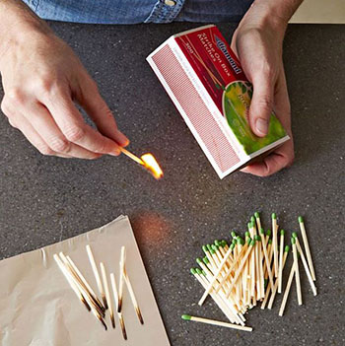
- Шаг 4. Самый кропотливый этап создания поделки из спичек. Начинаем собирать панно от центра картонной заготовки. Аккуратно окуните одну штуку необугленным концом в клей и проведите линию четко по карандашной разметке, аналогичным образом промажьте клеем все 5 направляющих лучей нашей звезды и приклейте к ним спички. В дальнейшем эти линии будут служить ориентирами.
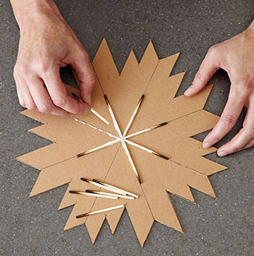
- Шаг 5. Постепенно оклеиваем всю площадь заготовки, ориентируясь по направляющим линиям. Старайтесь не допускать промежутков между соседними спичками. Когда работа будет закончена, протрите излишки клея влажной тряпкой и дайте поделке из спичек основательно высохнуть.
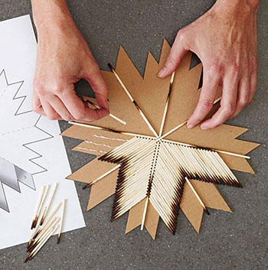
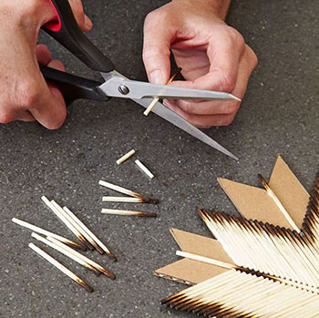
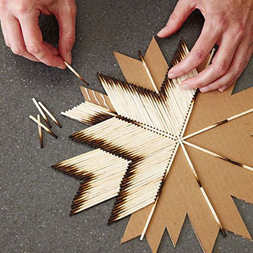
Панно «Звезда» готово.
При желании можно покрыть ее лаком или покрасить красками.
Смотрите видео по ссылке ниже.

https://yandex.ru/video/preview/?filmId=5052332906843684309&text=%D0%9F%D0%B0%D0%BD%D0%BD%D0%BE%20%D0%B7%D0%B2%D0%B5%D0%B7%D0%B4%D0%B0%20%D0%B8%D0%B7%20%D1%81%D0%BF%D0%B8%D1%87%D0%B5%D0%BA&path=wizard&parent-reqid=1589625409674490-1081173019673701800800129-production-app-host-vla-web-yp-245&redircnt=1589625412.1

